Міністерство освіти і науки України  
НТУУ «КПІ ім. І. Сікорського»

Кафедра цифрових технологій в енергетиці

**ГЕОІНФОРМАЦІЙНІ СИСТЕМИ**

Лабораторна робота № 4

«**Географічний аналіз за допомогою ArcGis ArcToolBox. Побудова моделей в ModelBilder**»

Варіант №1

Виконав:  
студент 2-го курсу НН ІАТЕ  
групи ТР-15  
Руденко Владислав Ігорович

Перевірив:

ст.вик. Гурін А. Л

Київ – 2022

**Завдання**

1. Перша частина- Виконати вручну завдання.

2. Друга частина. Створити модель по завданню в ModelBilder і виконати модель

3. У моделі вказувати наступні параметри: Назви вхідних шейп файлів, розміри радіусів буферних зон, назви – кінцевих шейп-файлів.

**4. Додатково,** окремо від основного завдання: В кого є точкові файли – створити полігони Тіссена, в кого полілінії – складні буферні зони.

5. За допомого автоматичного генерування в ModelBilder створити скрипт по вашій моделі на  мові Python(файл скрипту надіслати зі звітом).

6. Додати отриману модель у ТoolBox з назвою-“своє призвище”. Завантажити ТoolBox  з вашою моделлю в набір інструментів геообробки ArcToolBox, щоб його можно було використовувати в ArcMap(надіслати файл скрину ArcToolBox де видно добавлений ТoolBox з вашою моделлю).

7. Весь порядок виконання завданя і результати відобразити у звіті лабораторної роботи.

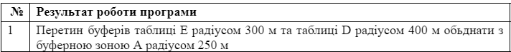

**Результати Виконання**

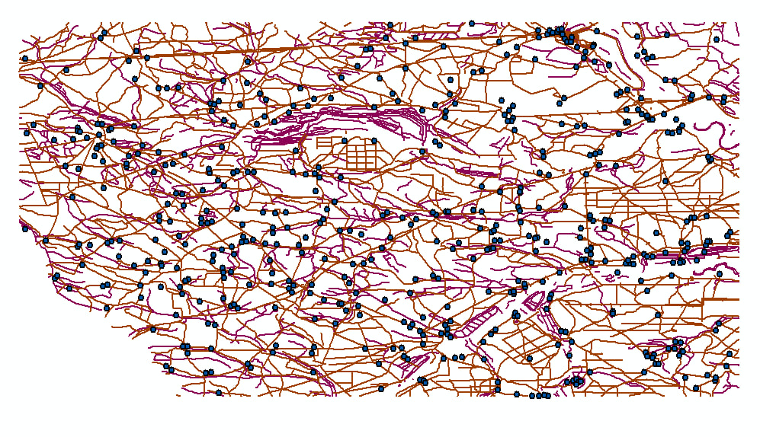

Рисунок Завдання 1. Імпорт Рамок

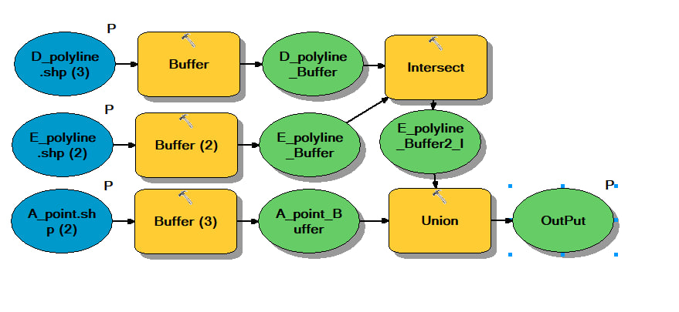

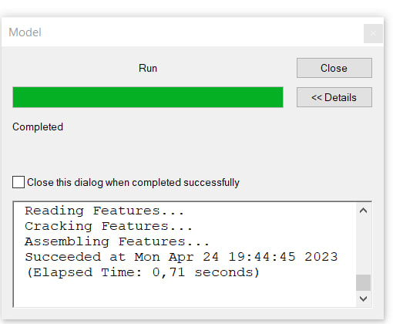

Рисунок Створення Моделі згідно завданню

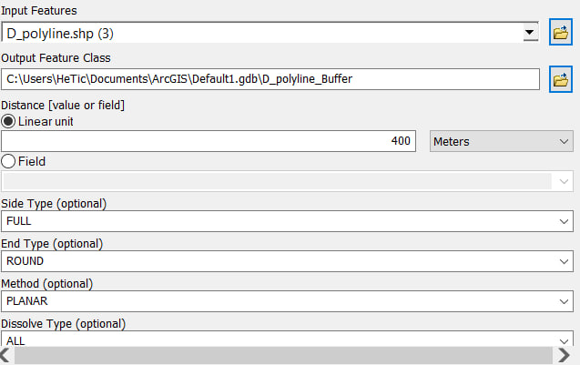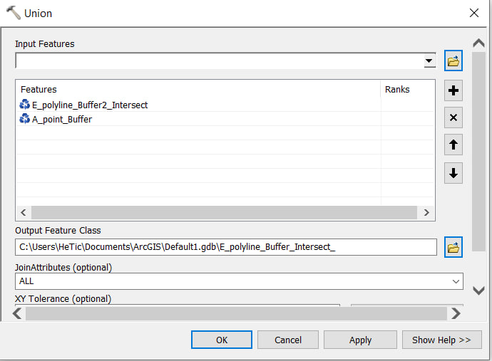

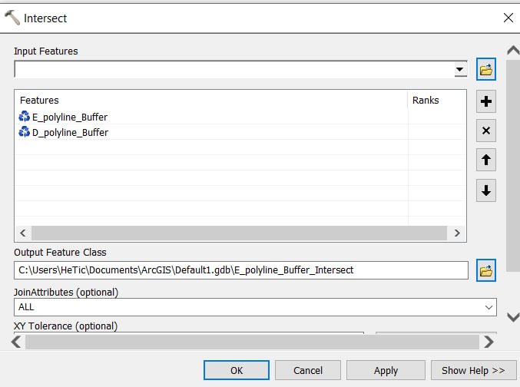

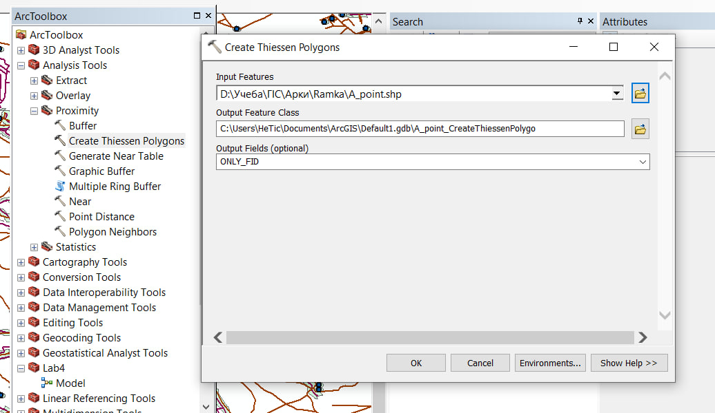

Рисунок Завдання 3, створення полігонів Тісена

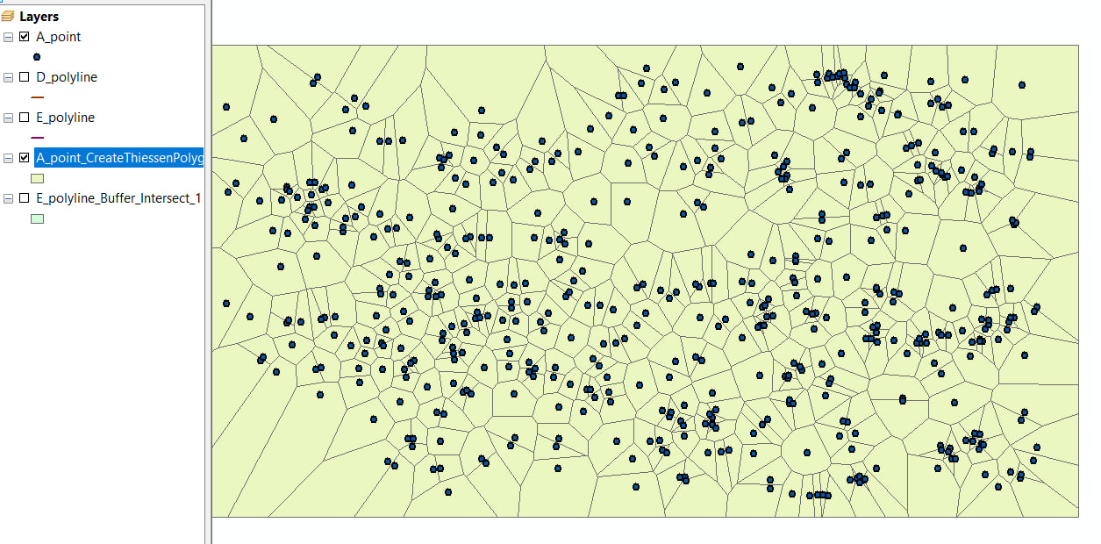

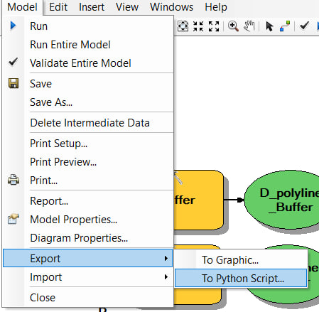

Рисунок Створення Скрипту

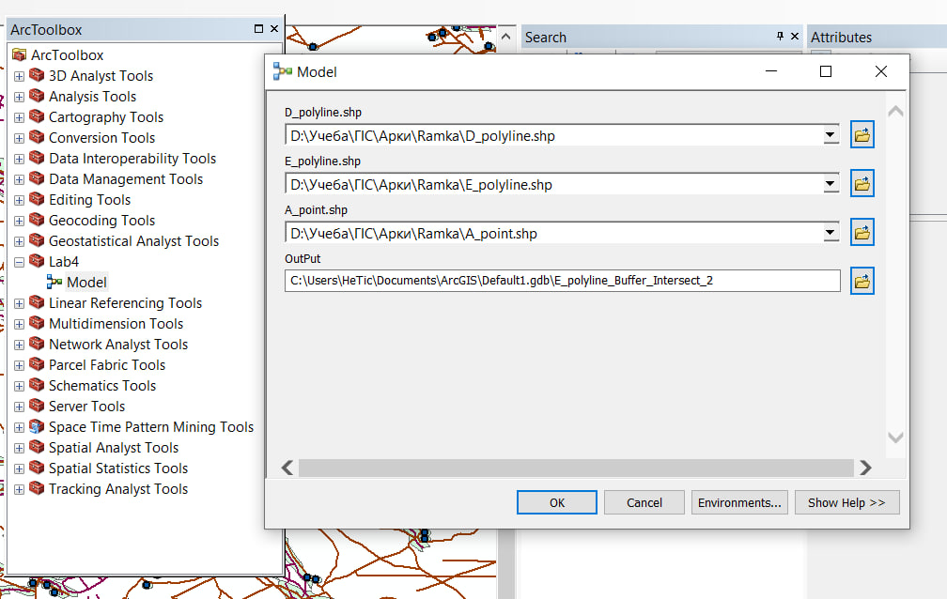

Рисунок Використання особистої моделі в ТoolBox

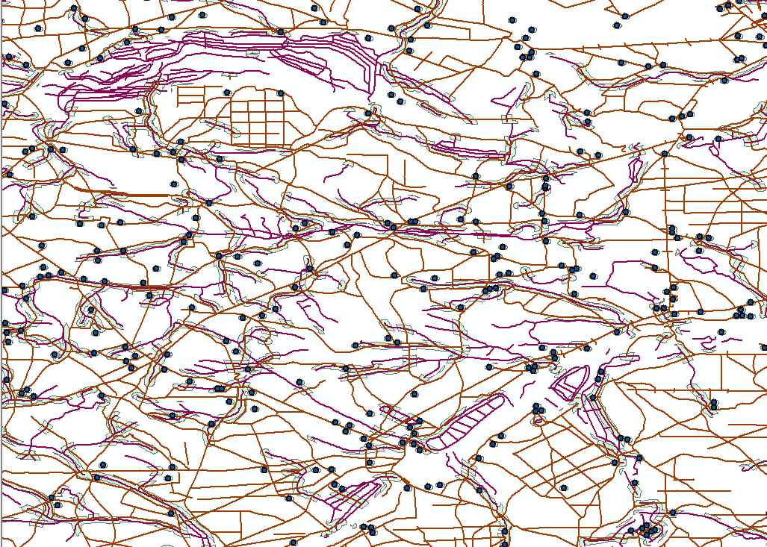

**Висновок**

В результаті виконання лабораторної роботи №4 ознайомлено з методами проектування моделей графічного аналізу. Отримано новички використання інструментів геообровбки ArcToolBox, навчитися створювати моделі в ModelBilder, конвертувати файли інших ГІС. В якості індивідуального завдання створено власну модель згідно варіанту та на її основі проведено аналіз.